M. BANGA Roger et Mme MONTAGNE-BENNACER Juliette

**Description du projet webradio-webTV (atelier du lundi midi 12h30-13h30)**

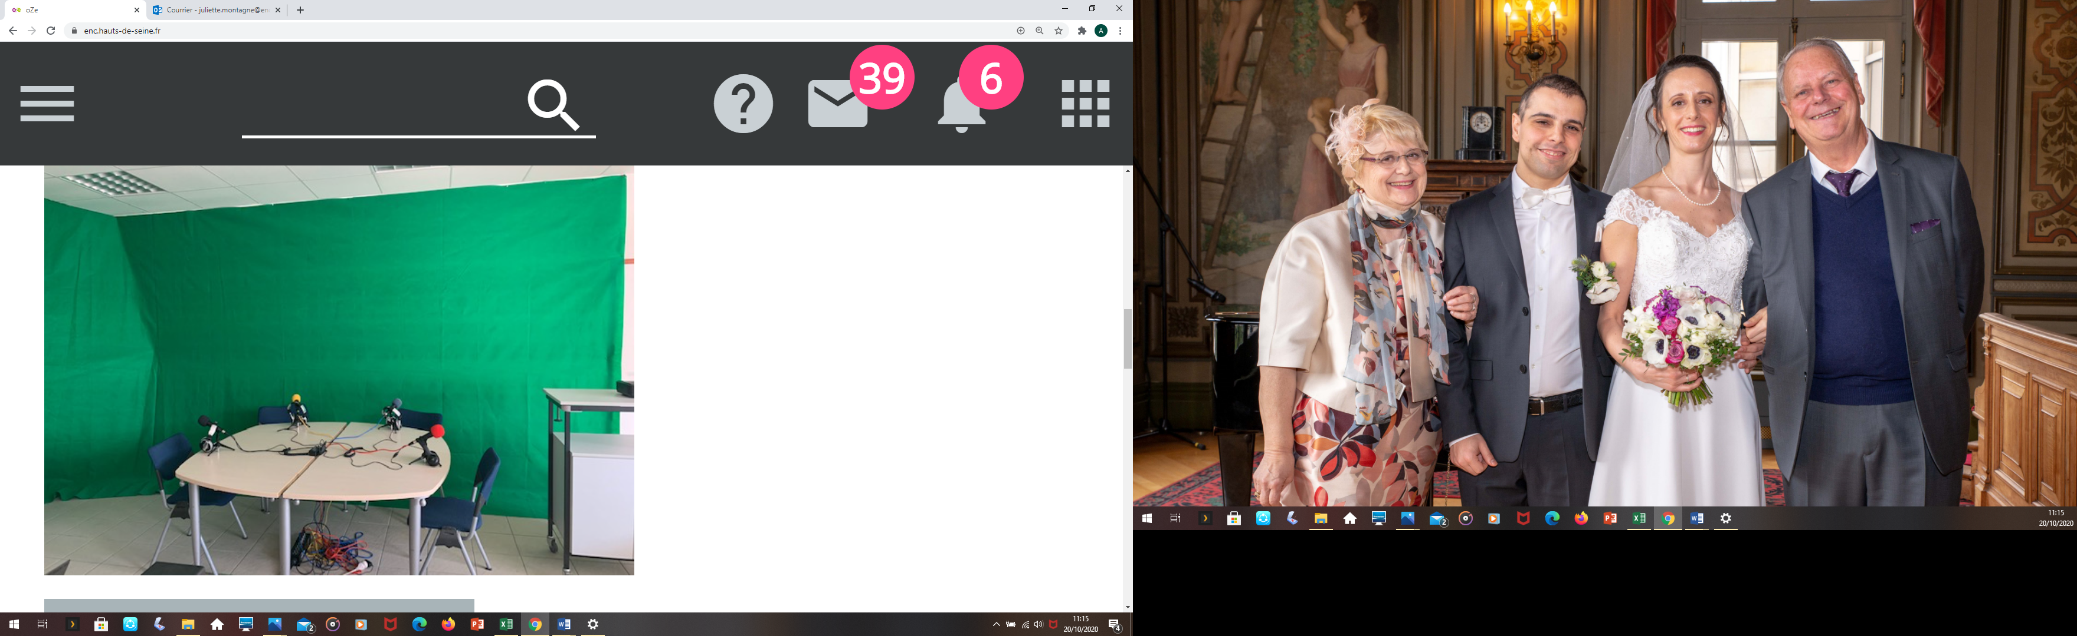

**▪** Pour rappel, **le projet « webradio » a vu le jour au début de l’été 2018**, lorsque M. Banga et moi nous sommes associés autour d’**un projet de classe de 6e** assorti d’un partenariat fructueux avec la **Maison de la Radio** (interview par les élèves de personnalités sur des sujets d’actualité/ de société comme le sort des migrants, le dessin de presse, les voitures sans conducteur, les victimes d’attentat : avec Coco, dessinatrice chez *Charlie Hebdo*, Guillaume Denoix de Saint**-Marc, porte-parole et directeur de l'**[**Association française des victimes de terrorisme**](https://www.afvt.org/)**, François Gemenne, chercheur en sciences politiques à l'université de Liège, spécialiste des migrations et enseignant à Sciences Po et Guillaume Crunelle, associé et responsable du secteur industrie automobile au sein du cabinet Deloitte**). par ailleurs, nous avions un binôme de deux élèves de 3e autonomes qui enregistraient des émissions en autonomie et pouvaient au besoin aider les élèves. Un studio a été financé grâce au FSE puisque cela peut servir à tous les élèves de l’établissement.

*(Photographie prise avec les trois élèves de 6F (Lyne, Shayma et Lyne) le jeudi 21 mars 2019 à la Maison de la Radio (interview de J.-M. Blanquer)*

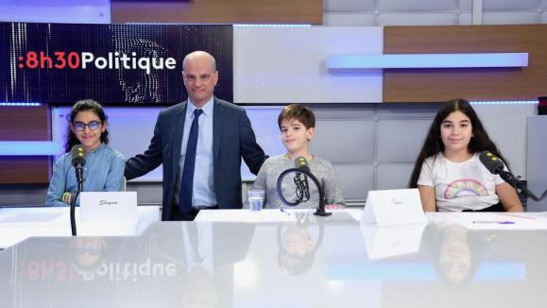

<https://www.francetvinfo.fr/replay-radio/info-medias/en-fait-c-est-une-personne-comme-nous-les-enfantsintervieweurs-d-un-jour-du-ministre-de-l-education-nationale-jean-michel-blanquer_3221113.html>

**▪** L’idée a donc mûri en février-mars 2019 de poursuivre le travail sous la forme d’un atelier**.** Indépendamment de cet atelier pédagogique ERMES, le studio installé à côté de la salle de cours de M. Banga B222 sert régulièrement à différents projets disciplinaires ou interdisciplinaires.

**▪** Voici les différents champs sur lesquels nous intervenons dans notre atelier :

Arts et culture

Atelier numérique

Cinéma vidéo

Formation du citoyen

Lettres et langues

Méthodologie

Sciences et technologies.

Une passion pour un métier. (Découverte du métier de journaliste radio ou de monteur radio)

**▪** Développement de compétences du socle commun :

La maîtrise de la langue française

o La maîtrise des techniques usuelles de l’information et de la communication

La culture humaniste

☞ Les compétences sociales et civiques

L'autonomie et l’initiative.

**▪** L’an dernier, nous avions deux créneaux : mardi et jeudi. En prenant en compte le confinement, nous avons pu effectuer 18 semaines de travail avec les élèves (à raison de deux sessions par semaine, les élèves étaient au nombre de 18.) Cette année, pour le créneau unique du lundi midi (12h30-13h30, nous avons recueilli une vingtaine d’inscriptions mais une quinzaine d’élèves sont officiellement inscrits et nous avons dû refuser du monde. En effet sous sommes à cheval sur deux lieux clos par la porte intermédiaire (qui permet de garder le silence nécessaire à l’enregistrement dans le studio). Être à deux durant l’atelier permet de le maintenir chaque semaine sans démobiliser les élèves en cas d’absence de l’un ou l’autre intervenant (formation, réunion, congé maladie) et d’être à cheval sur deux lieux.

**▪** Environ 5-6 élèves, sous la direction de M. Banga, sont présents dans le studio (local technique B 221  avec toute l’installation propre à la webradio + une partie dédiée à la webTV) : studio d’enregistrement et de montage avec micros, tablette… et une dizaine d’élève sont avec Mme Montagne dans la salle de technologie (B222) et les élèves se répartissent souvent en binômes pour travailler à leurs articles et me les soumettre en temps réel via l’espace collaboratif ou directement sur la tablette ou l’ordinateur. Nous avons considérablement réduit l’usage du papier.

**▪** L’atelier webradio permet à certains élèves d’ordinaire effacés, introvertis en contexte de classe traditionnelle et/ou très en difficulté en français de développer l’expression écrite et orale à partir de sujets libres, de thèmes choisis. Le passage à l’écrit s’est révélé très difficile au début, il a fallu vraiment les accompagner à l’ordinateur pour mettre en forme les idées, leur faire accepter l’idée de réécritures successives dans le respect des règles d’écriture journalistique. Il en va de même des élèves très à l’aise à l’écrit mais en retrait et peu habitués à prendre la parole, nous avons vu au fil des semaines, une vraie progression chez ces élèves. Nous avons la chance de pouvoir réécouter des enregistrements de début d’année et de comparer au fil des mois les productions et les élèves constatent eux-mêmes les imperfections, les améliorations possibles… Ils sont aussi force de proposition. Pour tous les élèves, nous avons privilégié les chroniques personnelles (à partir d’expériences individuelles : vie du collège / livres - mangas lus pour conserver la mémoire des œuvres) et lorsqu’il s’agissait de sujets demandant des recherches documentaires plus poussés (contenu scientifique par ex. ou historique), il a fallu les aider à s’approprier la matière pour faire une chronique personnelle. Enfin, la préparation vocale précédant la phase d’enregistrement (exercices de diction, respect de la ponctuation, ton de voix dynamique propre à la radio, gestion des notes / en autonomie avec la tablette puis avec un professeur et des auditeurs)

**▪** Nous avons constaté depuis l’an dernier une grande hétérogénéité au sein du groupe avec des élèves très à l’aise à l’oral et/ou à l’écrit et d’autres très en difficulté en français à l’écrit ou dans des situations personnelles difficiles et qui peuvent tirer profit de cet atelier pour prendre confiance en eux et développer une grande motivation et une vraie cohérence d’équipe (pas de jugement, partage d’idées, entraide). Nous retrouvons d’ailleurs cette année 5 élèves de 5e déjà investis l’année dernière + un élève de 4e investi depuis la 6e (dans le projet de classe).

**▪** Sites internet (pour consulter quelques productions d’élèves) : scolaWeb TV + le blog de Radio GS tenu par M. Banga  <http://blog.ac-versailles.fr/radiogs/index.php/> Nous souhaiterions un espace de stockage plus important car les productions d’élèves sont consultables seulement quelques semaines.

**▪** Le travail est différent de celui réalisé en classe d’abord parce que les élèves s’inscrivent à l’atelier de leur plein gré, ils ont des envies, des idées, ils manifestent une motivation grandissante et portent le groupe dans un enthousiasme communicatif ; ensuite parce que l’effectif y est réduit. Cela permet de favoriser la cohésion d’équipe en lien avec un intérêt commun (la webradio/TV) car chacun contribue soit à la partie technique (enregistrement, montage, diffusion aux parents etc.) soit à la partie rédactionnelle. Certains se spécialisent dans la présentation des diverses chroniques, préparent des questions pour dynamiser la prise de parole. Tout ceci demande de la rigueur et du respect (arriver à l’heure, être présent pour ne pas mettre en difficulté un camarade qui doit enregistrer et a besoin d’un technicien et d’un présentateur etc.). Avec M. Banga, nous avons bien sûr apporté notre savoir-faire et nos compétences (surtout au premier trimestre car il faut tout construire) mais ce sont les élèves qui par la suite ont pratiqué et nous les avons accompagnés. Nous souhaitions donc vivement reconduire cet atelier cette année pour permettre aux élèves (5e-4e) de développer davantage leur esprit critique et les qualités de jugement nécessaires durant tout le cycle 4 et au-delà même, notamment au lycée et une majorité de 6e car cela favorise leur intégration à Georges Seurat tout en assurant une continuité et une transition entre l’école primaire et le collège.